UỶ BAN NHÂN DÂN QUẬN LONG BIÊN
TRƯỜNG MẦM NON HOA MAI

* * *

BÀI DỰ THI
VIẾT VỀ GƯƠNG ĐIỂN HÌNH DÂN VẬN KHÉO
TRÊN ĐỊA BÀN QUẬN LONG BIÊN NĂM 2022

Họ và tên: | Hoàng Nhật Thương
Ngày sinh: | 07/10/1998
Địa chỉ: | Tổ 3 - P. Thạch Bàn – Q. Long Biên - HN
Số điện thoại: | 0968163433
Nghề nghiệp: | Giáo viên
Đơn vị công tác: | Trường MN Hoa Mai – Phường Thạch Bàn - Quận Long Biên - Hà Hội

Thạch Bàn, tháng 7/2022

Long Biên, Tháng 10/2015

ỦY BAN NHÂN DÂN quËn long biªn
Tr­êng mÇm non hoa mai

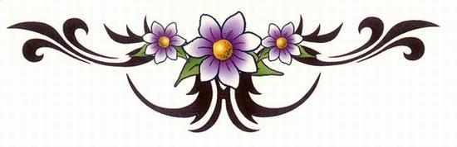

QUY CHẾ

QUẢN LÝ TÀI SẢN CÔNG TRƯỜNG HỌC
NĂM HỌC 2015- 2016

Long Biên, Tháng 9/2015

ỦY BAN NHÂN DÂN quËn long biªn
Tr­êng mÇm non hoa mai

QUY CHẾ

QUẢN LÝ TÀI SẢN CÔNG TRƯỜNG HỌC
NĂM HỌC 2015- 2016

Long Biên, Tháng 9/2015

ỦY BAN NHÂN DÂN quËn long biªn
Tr­êng mÇm non hoa mai

KẾ HOẠCH
THỰC HIỆN CÔNG TÁC TUYỂN SINH
NĂM HỌC 2015- 2016

\

Tháng 6 năm 2015

TẤM GƯƠNG ĐIỂN HÌNH DÂN VẬN KHÉO
Cô giáo Nguyễn Thị Minh Thắng - Tấm gương dân vận khéo chung tay bảo vệ môi trường phòng chống dịch bệnh Covid

“Dân Vận khéo thì việc gì cũng thành công”. Đó là câu kết của bài báo “Dân vận” do đích thân Chủ tịch Hồ Chí Minh viết ngày 15/10/1949 trên Báo Sự Thật, số 120. Mấy chục năm qua, những lời Bác dạy trong bài báo “Dân vận” đã trở thành ý thức chính trị và là phương châm hành động cách mạng cho mỗi cán bộ, đảng viên, mỗi cơ quan, đơn vị, địa phương trong thời kỳ đẩy mạnh toàn diện công cuộc đổi mới, công nghiệp hóa, hiện đại hóa và hội nhập quốc tế.
Xuyên suốt chiều dài lịch sử, những điều Bác chỉ dạy luôn là kim chỉ nam để chúng ta học tập. “Dân vận” luôn đóng vai trò quan trọng không chỉ trong đời sống vật chất mà còn là phương châm sống cho các cơ quan, đơn vị, địa phương trong đời sống tinh thần. Ý thức được vai trò quan trọng này, Ban giám hiệu trường Mầm non Hoa Mai rất quan tâm tới công tác “dân vận”. Trong năm vừa qua nhà trường đã tổ chức mô hình dân vận khéo “Chung tay bảo vệ môi trường phòng chống dịch bệnh Covid” cho toàn bộ cán bộ, giáo viên, nhân viên của nhà trường. Việc thực hiện tốt công tác “Dân vận khéo” tại trường MN Hoa Mai đã có một sức lan tỏa mạnh mẽ, tạo nên một phong trào thi đua sôi nổi trong toàn thể cán bộ, giáo viên, nhân viên và đã góp phần để nhà trường hoàn thành xuất sắc nhiệm vụ đầu năm 2022 với các chỉ tiêu như: Trường học xanh- sạch- đẹp- thân thiện- hạnh phúc. Việc đẩy mạnh công tác dân vận đã từng bước nâng cao nhận thức về công tác dân vận cho cán bộ, đảng viên, giáo viên, nhân viên trong toàn trường. Có một tấm gương dân vận khéo đã luôn cố gắng, nỗ lực hoàn thành tốt nhiệm vụ và đạt được những kết quả tốt trong mô hình trên của nhà trường – đó chính là cô giáo Nguyễn Thị Minh Thắng.
Cô giáo Nguyễn Thị Minh Thắng sinh ra và lớn lên trên mảnh đất Thạch Bàn giàu truyền thống hiếu học. Từ nhỏ cô đã mang trong mình ước mơ lớn lên làm nghề giáo để mang lại những tri thức, những tiếng cười cho trẻ thơ. Nghề giáo cũng được đánh giá là một trong những nghề nghiệp tạo ra một môi trường hướng thiện nhiều nhất. Người thầy được ví như những “Kỹ sư tâm hồn”, là người truyền đạt không chỉ tri thức mà còn là cách sống và đạo lý làm người cho những học sinh thân yêu. Cái “tâm” của người thầy sáng mới có thể khiến học sinh yêu quý, kính trọng và coi như tấm gương sáng. Chính vì vậy, cô Thắng đã không ngần ngại mà chọn cho mình nghề cô giáo.
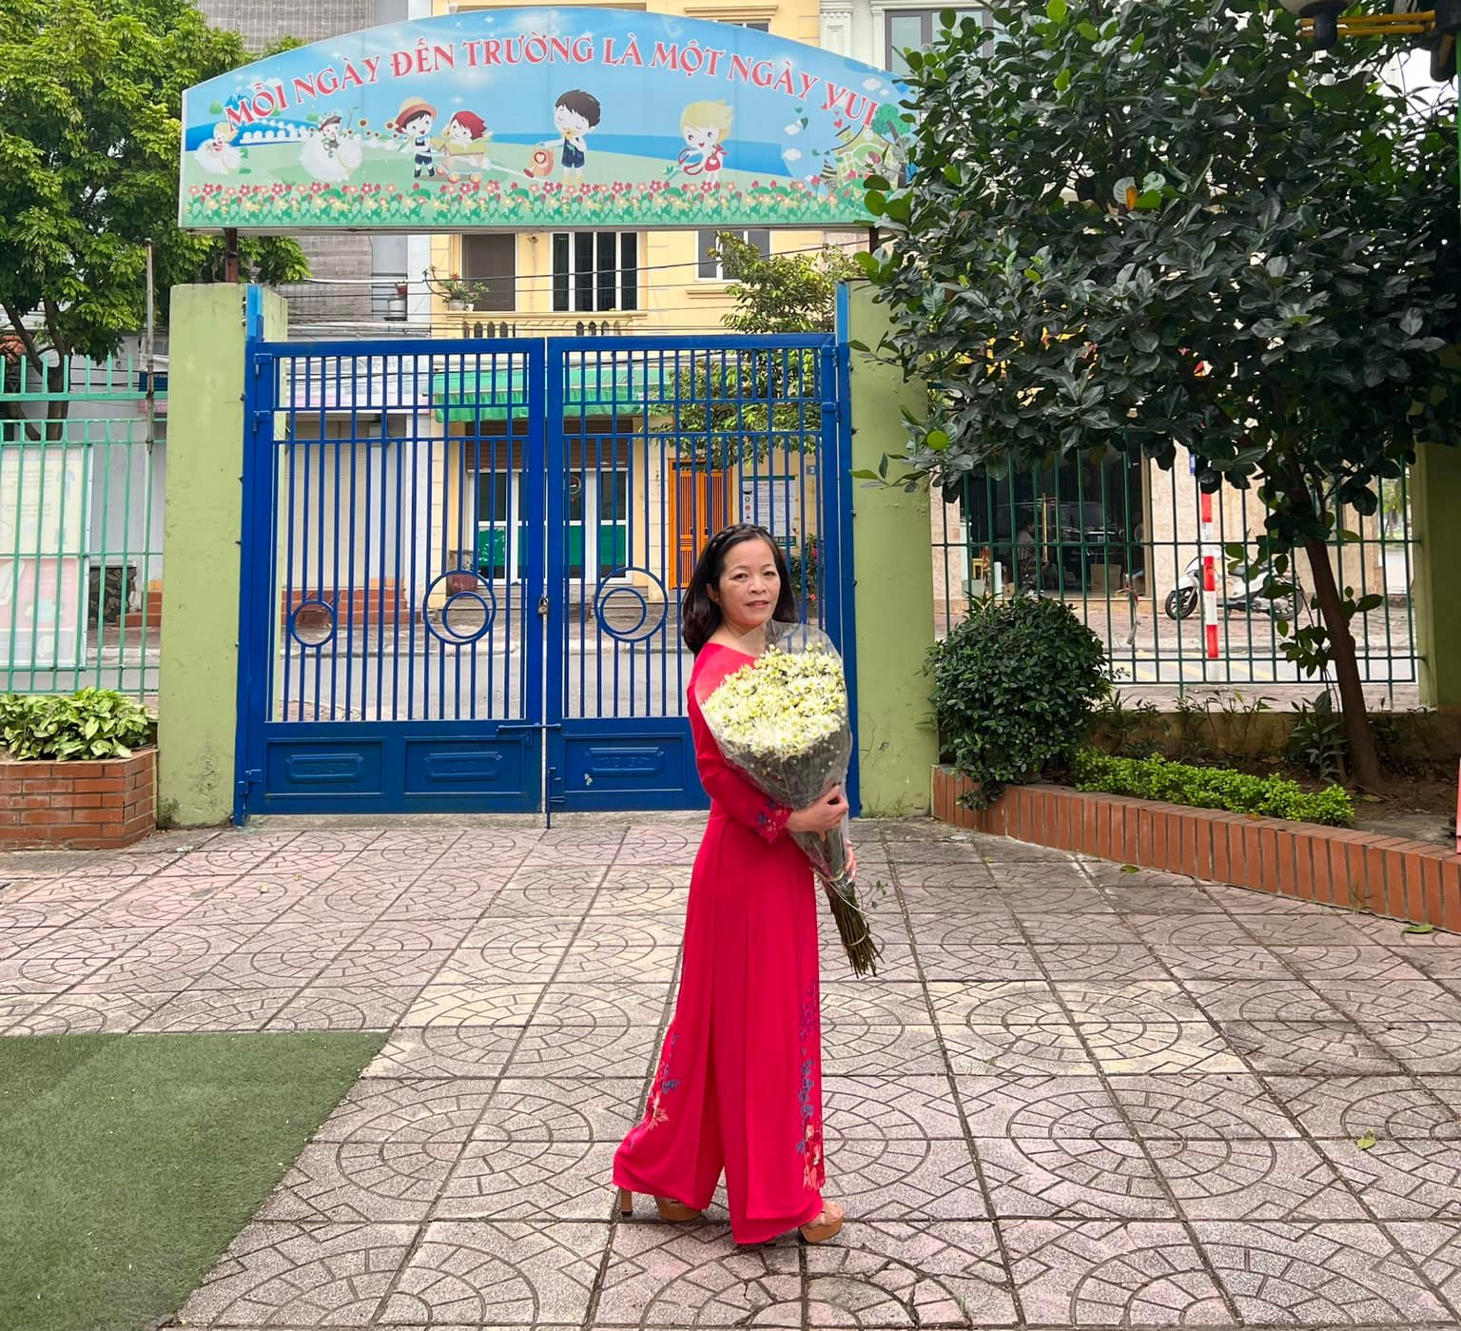

Sau khi tốt nghiệp chuyên ngành sư phạm, năm 1987 cô làm việc tại Trường mầm non Thạch Bàn. Ngày 01/9/2010, Trường mầm non Hoa Mai được tách ra từ trường mầm non Thạch Bàn và được thành lập theo Quyết định số 4355/QĐ-UBND của UBND quận Long Biên. Cô tiếp tục làm việc tại Trường mầm non Hoa Mai để cống hiến cho quê hương, cho nghề giáo viên mầm non và cho trẻ thơ. Hơn 30 năm qua, trên cương vị là một giáo viên - một chặng đường dài đầy gian nan nhưng ngập tràn những niềm vui không bao giờ kể hết. Cô đã dành cả tuổi thanh xuân để cống hiến cho sự nghiệp giáo dục, dành cả tuổi trẻ để nâng bước trẻ thơ trưởng thành và xây dựng nên bao ước mơ. Đối với cô, những hình ảnh trong mắt trẻ thơ là động lực để cô cố gắng mỗi ngày, rèn luyện bản thân, trau dồi kiến thức để mang lại những giá trị về đạo đức tâm hồn cho những mầm xanh tương lai của Đất nước. Với lòng yêu nghề, mến trẻ, cô luôn hướng đến những điều tốt đẹp nhất dành cho trẻ, cô chủ động sáng tạo trong công tác chuyên môn, luôn lựa chọn các hoạt động tích cực để giúp trẻ phát triển toàn diện nhất. Cô luôn xác định mục đích của việc giáo dục bảo vệ môi trường phòng chống Covid. Kích thích hứng thú và sự quan tâm của trẻ đến việc bảo vệ môi trường.
Bằng sự nỗ lực của bản thân, cô luôn thực hiện tốt lời dạy của Chủ tịch Hồ Chí Minh “Dân vận khéo thì việc gì cũng thành công”. Có thể nói công tác vận động cán bộ “khéo léo” đã đem lại những kết quả tích cực cho nhà trường. Cô đã huy động mọi người tham gia tổng vệ sinh hàng tuần để đảm bảo môi trường, quan cảnh xung quanh trường học luôn sạch sẽ, đảm bảo an toàn cho trẻ trong khi ở trường. Trong các buổi sinh hoạt chuyên môn, cô đều đưa ra các nội dung, kinh nghiệm chung tay bảo vệ môi trường phòng chống dịch bệnh Covid và những cải tiến để vận dụng linh hoạt như: Mỗi mùa đều có một loại dịch bệnh khác nhau, mùa hè thì có bệnh sởi, thuỷ đậu, cúm…, mùa thu đông thì có bệnh sốt xuất huyết, viêm da dị ứng…, mùa xuân thời tiết nồm ẩm là điều kiện để các virus, vi khuẩn phát triển và sinh sản nhiều nên cần tránh các bệnh như cúm A, rubella,… Năm nay do bùng nổ của dịch bệnh Covid nên cô đã cùng chung tay với các giáo viên, nhân viên trong trường, lớp thực hiện vệ sinh, thường xuyên lau dọn, rửa đồ chơi bằng dung dịch sát khuẩn Cloramin B. Xây dựng cho giáo viên những quan niệm đúng đắn về ý thức trách nhiệm, hiểu được sâu sắc về ý nghĩa, tầm quan trọng của việc bảo vệ môi trường phòng chống dịch bệnh Covid. Phát động phong trào thi đua dọn vệ sinh cho các giáo viên trong trường. Cô còn lựa chọn vị trí đặt các hệ thống bảng biểu tuyên truyền, tranh tuyên truyền, bài tuyên truyền ở nơi thuận tiện để mọi người dễ quan sát.
Đối với môi trường lớp học, cô trang trí lớp bằng các nguyên vật liệu thân thiện với môi trường hoặc sử dụng các vật dụng tái chế như: cốc giấy, giấy, bìa các-tông… góp phần chung tay phòng chống rác thải nhựa.
Bảo vệ môi trường đối với cô không chỉ dừng lại ở quét, dọn vệ sinh hàng ngày mà còn là những hoạt động lồng ghép để hướng dẫn trẻ bảo vệ môi trường từ cảnh quan sư phạm như: trồng cây xanh, dạy trẻ kỹ năng bỏ rác đúng nơi quy định, vệ sinh lớp hàng tuần, hàng ngày.
Cô đã đạt kết quả rất tốt khi thực hiện mô hình dân vận khéo “Chung tay bảo vệ môi trường phòng chống dịch bệnh Covid”.
* Đối với trẻ:
- 100% trẻ đều biết nhận biết, có kỹ năng, thái độ về bảo vệ môi trường phòng chống dịch bệnh Covid.
- Chất lượng, kiến thức ở mỗi tiết học truyền đạt đến trẻ đạt kết quả hết sức khả thi.
- Trẻ đã biết chăm sóc, bảo vệ cây, biết giữ gìn vệ sinh nơi công cộng, vệ sinh trường lớp, biết gom rác vào thùng,… đạt 90%.
* Đối với giáo viên:
- Kiến thức, kỹ năng, thái của giáo viên về nội dung bảo vệ môi trường phòng chống dịch bệnh Covid đạt 100%.
- Giáo viên có kỹ năng lồng ghép giáo dục bảo vệ môi trường phòng chống dịch bệnh Covid vào bài học cho trẻ rất tốt.
Cô là một tấm gương “Dân vận khéo” mà tôi luôn học tập và noi theo, dân vận không chỉ tuyên truyền suông bằng sách báo, khẩu hiệu mà phải bằng hành động cụ thể và thiết thực để “anh, em” trong nhà trường luôn lấy đó là trọng tâm. Cô là một tấm gương hành động mẫu mực; quan tâm đến việc xây dựng những gương điển hình tiên tiến, tấm gương tốt, trực tiếp động viên khuyến khích cho thế hệ đoàn viên trẻ để có thể tự tin hơn trong mọi hoạt động của nhà trường. Đối với tập thể cán bộ, giáo viên, công nhân viên nhà trường và cá nhân tôi, cô luôn là một nhà giáo mẫu mực, là một công dân tốt và là một Đảng viên suất xắc. Cô là một gương mặt điển hình chứng minh câu nói của Bác: “Dân vận khéo thì việc gì cũng thành công” là đúng đắn. Xin chúc cho cô sẽ luôn hoàn thành tốt mọi nhiệm vụ được giao, luôn rèn luyện bản thân và nhà trường ghi tiếp những trang vàng truyền thống.
Long Biên, ngày 24 tháng 7 năm 2022
Người viết

Hoàng Nhật Thương

Một số hình ảnh của cô Nguyễn Thị Minh Thắng cùng giáo viên và học sinh thực hiện mô hình dân vận khéo “Chung tay bảo vệ môi trường phòng chống dịch bệnh Covid”
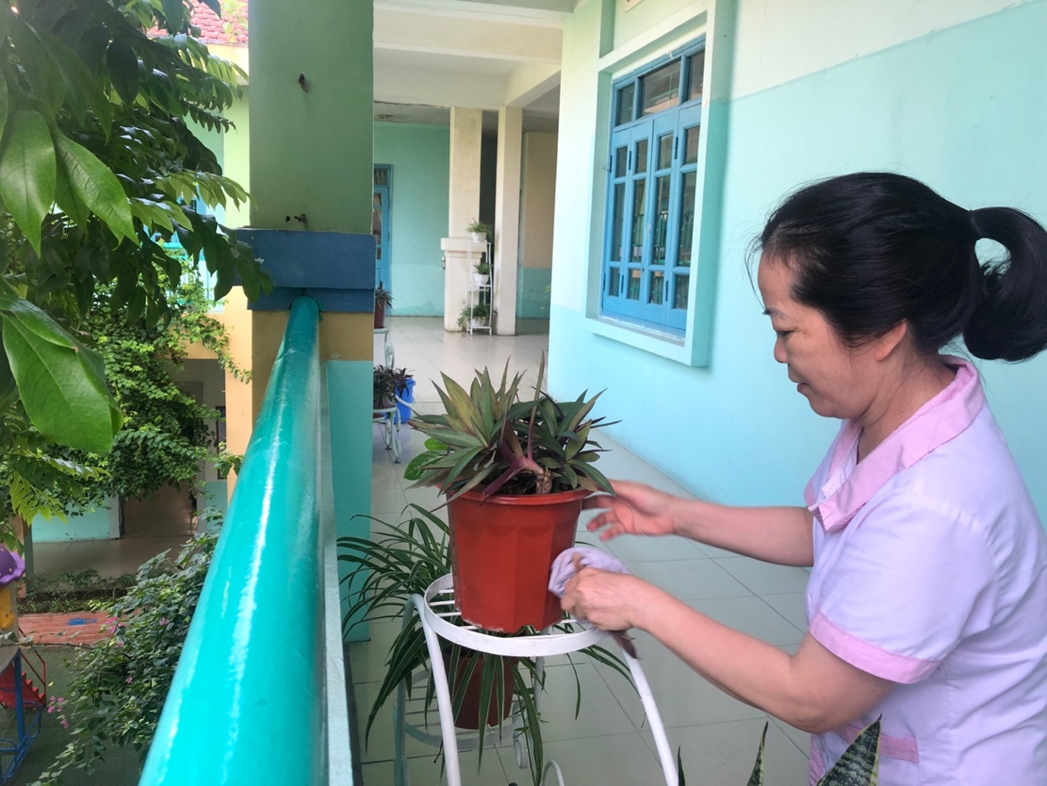

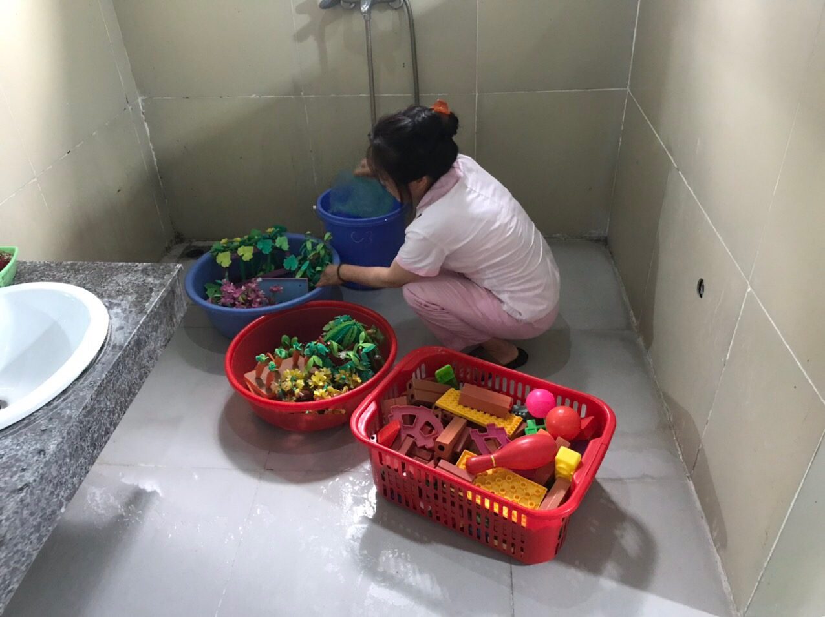
Hình ảnh: Giáo viên thường xuyên vệ sinh môi trường lớp học
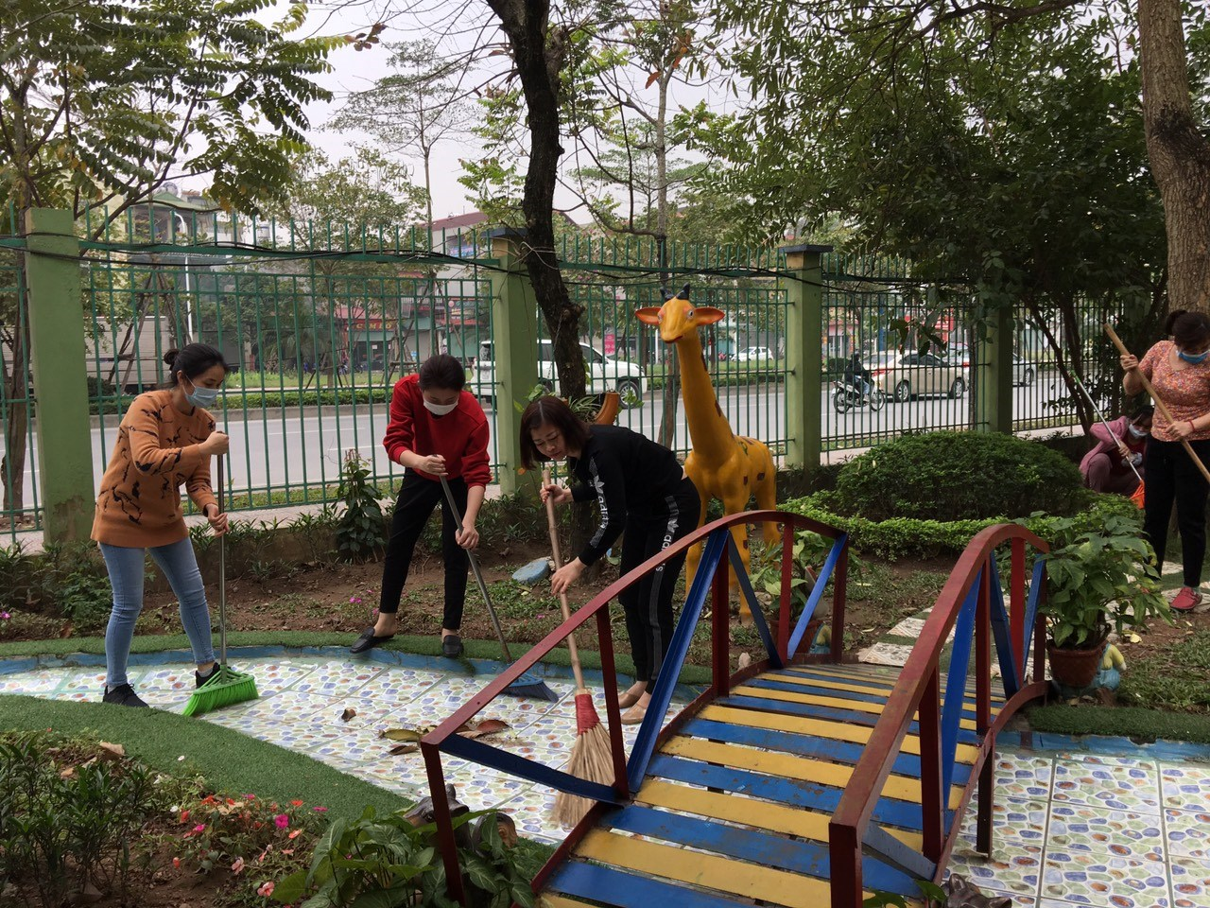

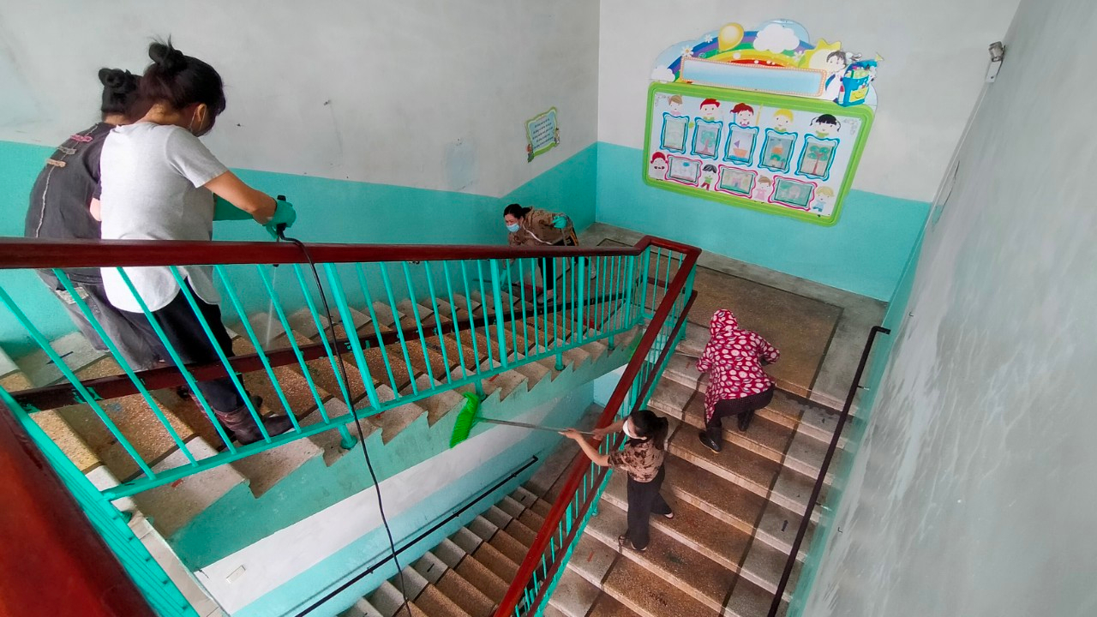
Hình ảnh: Giáo viên vận động tuyên truyền đồng nghiệp
tham gia bảo vệ môi trường
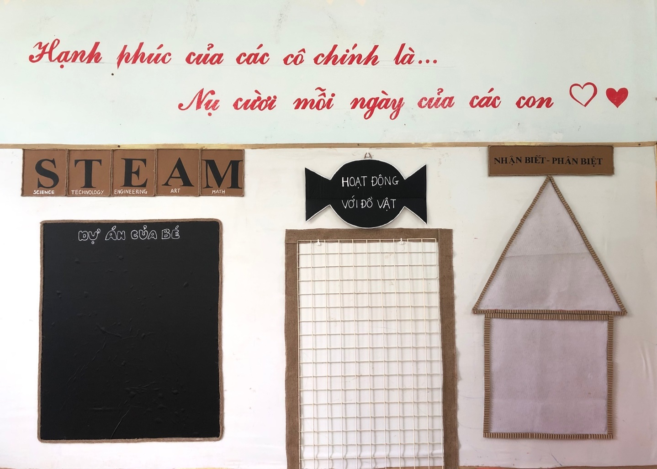

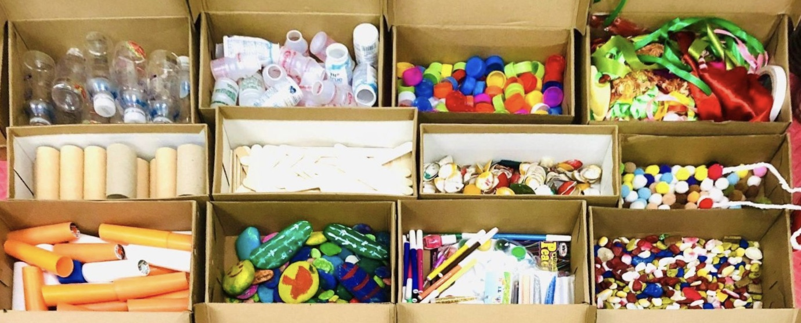

Hình ảnh: Giáo viên sử dụng các nguyên vật liệu thân thiện với môi trường
để trang trí lớp.
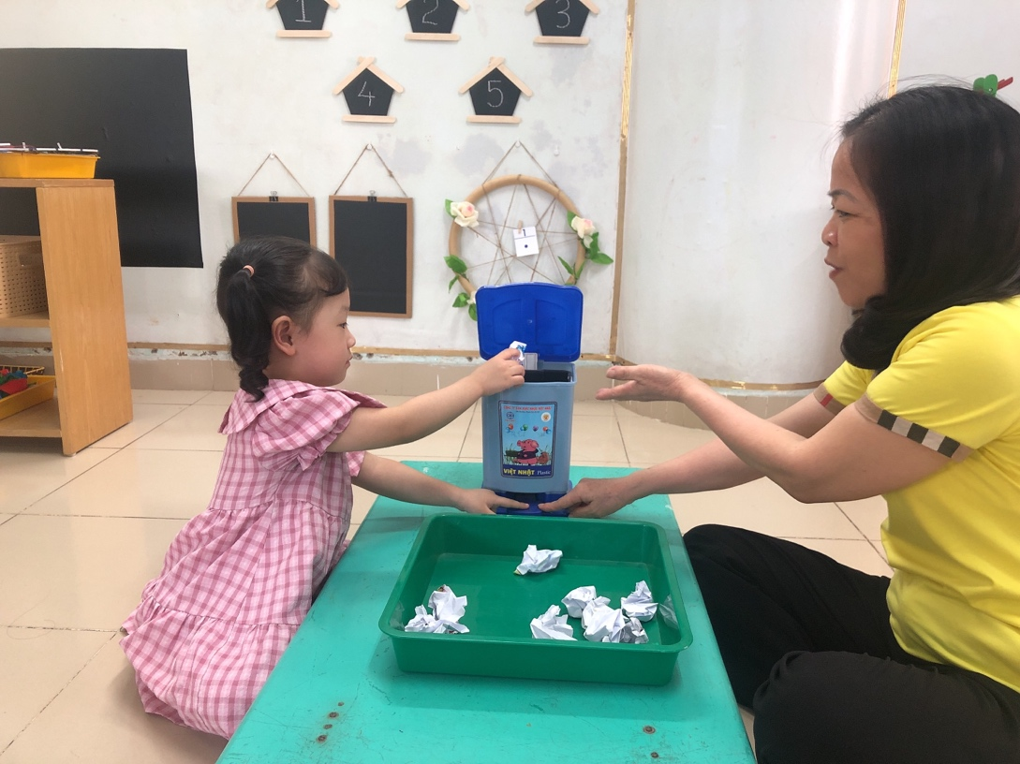

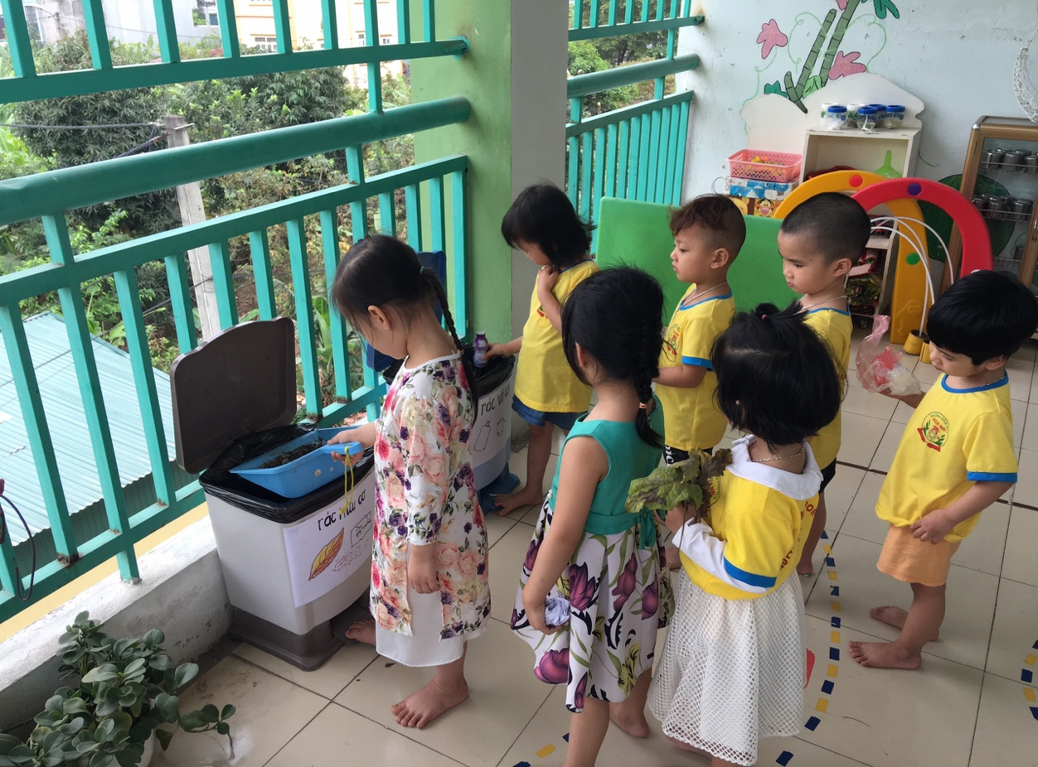

Hình ảnh: Giáo viên hướng dẫn trẻ kỹ năng bỏ rác vào thùng
đúng quy định
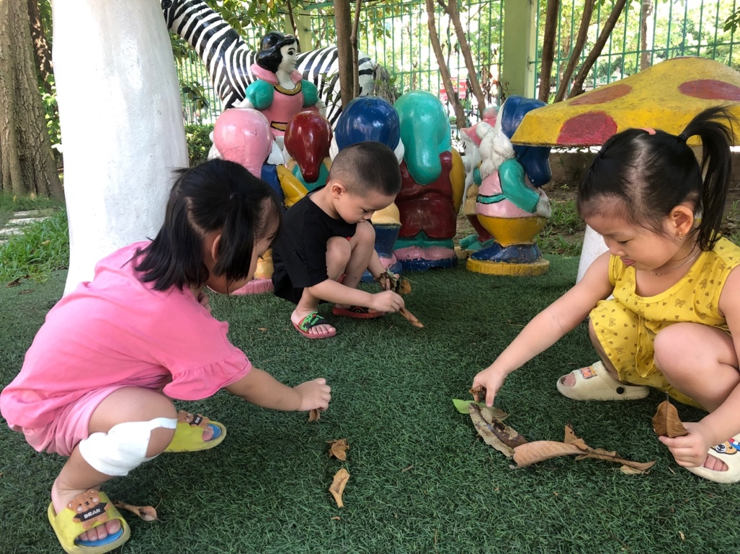

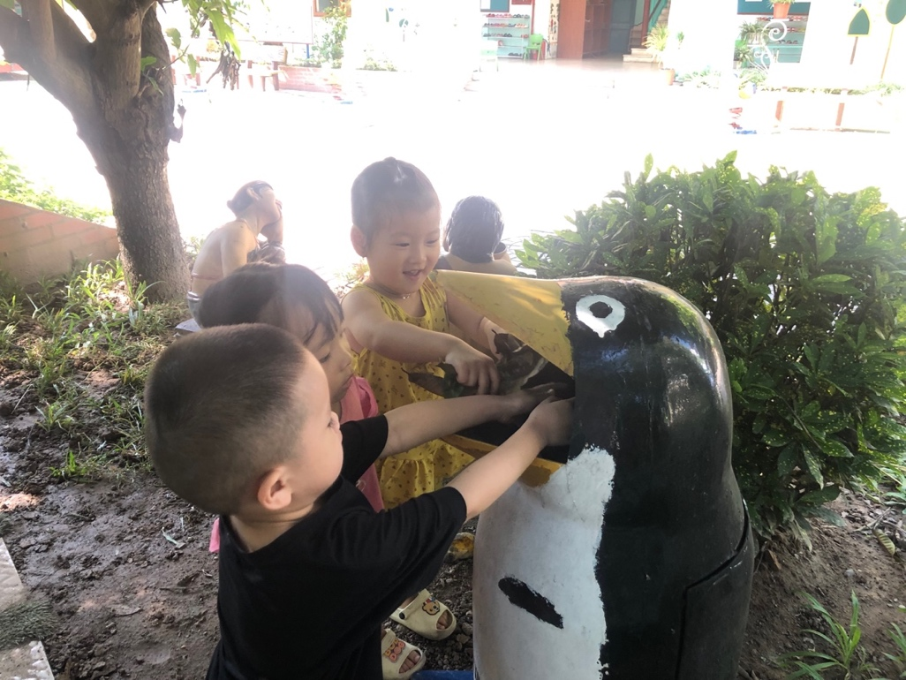

Hình ảnh: Giáo viên hướng dẫn trẻ các kỹ năng vệ sinh bảo vệ môi trường

